PROBLEMI DI ENERGETICA 3
Legge di Conservazione dell’Energia Meccanica
Prova a risolvere i problemi sottostanti usando la Legge della Conservazione dell’Energia Meccanica: E = K + U
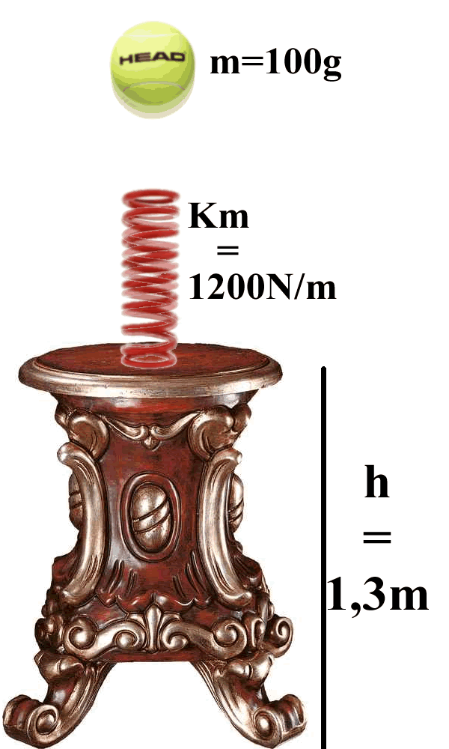
La molla e la pallina: una molla è posta verticalmente su di un piedistallo a 130 cm dal suolo. La molla possiede una costante elastica Km=12N/cm e viene compressa di 5cm: poi viene appoggiata su di essa una pallina di 100g e la molla viene lasciata libera: essa spinge in alto la pallina. Considera il moto come ideale.
- Qual è l’Energia Meccanica del Sistema? Calcolala ponendo lo “0” del peso sul suolo. [hint: tieni conto che devi considerare sia il potenziale iniziale della molla che quello iniziale del peso. E=2,774 J]
- Con quale velocità la molla lancia la pallina? (considera che al momento del lancio la molla sia completamente scarica e che la pallina sia a 130 cm dal suolo) [Vlancio=5,48m/s]
- Qual è l’altezza massima a cui giunge la pallina? [hmax=2,83m dal suolo]
- Qual è la velocità quando la pallina giunge ad un’altezza di 1,8m dal suolo? [Vf=4,49m/s]
- Ad un certo punto la pallina giunge ad avere una velocità di 2m/s: a che altezza dal suolo è giunta? [hf=2,63m dal suolo]
- E se invece la pallina possiede una velocità di 6m/s a che altezza è giunta? [hf=0,99m dal suolo]
- Qual è la velocità della pallina quando giunge al suolo? [Vf=7,45m/s]

Lavoro
Adesso prova a risolvere i problemi precedenti ma supponendo che durante il moto agisca l’attrito. Devi usare l’equazione del Lavoro: L = Kf – Ki
La molla e la pallina: una molla è posta verticalmente su di un piedistallo a 130 cm dal suolo. La molla possiede una costante elastica Km=12N/cm e viene compressa di 5cm: poi viene appoggiata su di essa una pallina di 100g e la molla viene lasciata libera: essa spinge in alto la pallina. Considera che durante il moto agisca l’attrito.
- Qual è l’altezza massima a cui giunge la pallina se durante la salita su di essa agisce un Lavoro di attrito = -0,5J? [hmax=2,32m dal suolo]
- Qual è la velocità quando la pallina giunge ad un’altezza di 1,8m dal suolo -e dunque quando si è mossa di 0,5m verso l’alto dal piedistallo- se durante il movimento sulla pallina ha agito una forza di attrito Fd=1,2N? [hint: calcola Lattrito tenendo conto che lo spostamento della pallina è di 0,5m. Vf=2,86m/s]
- Ad un certo punto la pallina giunge ad avere una velocità di 2m/s: a che altezza dal suolo (hf) è giunta se sulla pallina ha agito una forza di attrito Fd=0,3N? [hint: usa hf come incognita sia per il calcolo del Lavoro dell’attrito che per il Lavoro del peso. hf=2,01m dal suolo]

